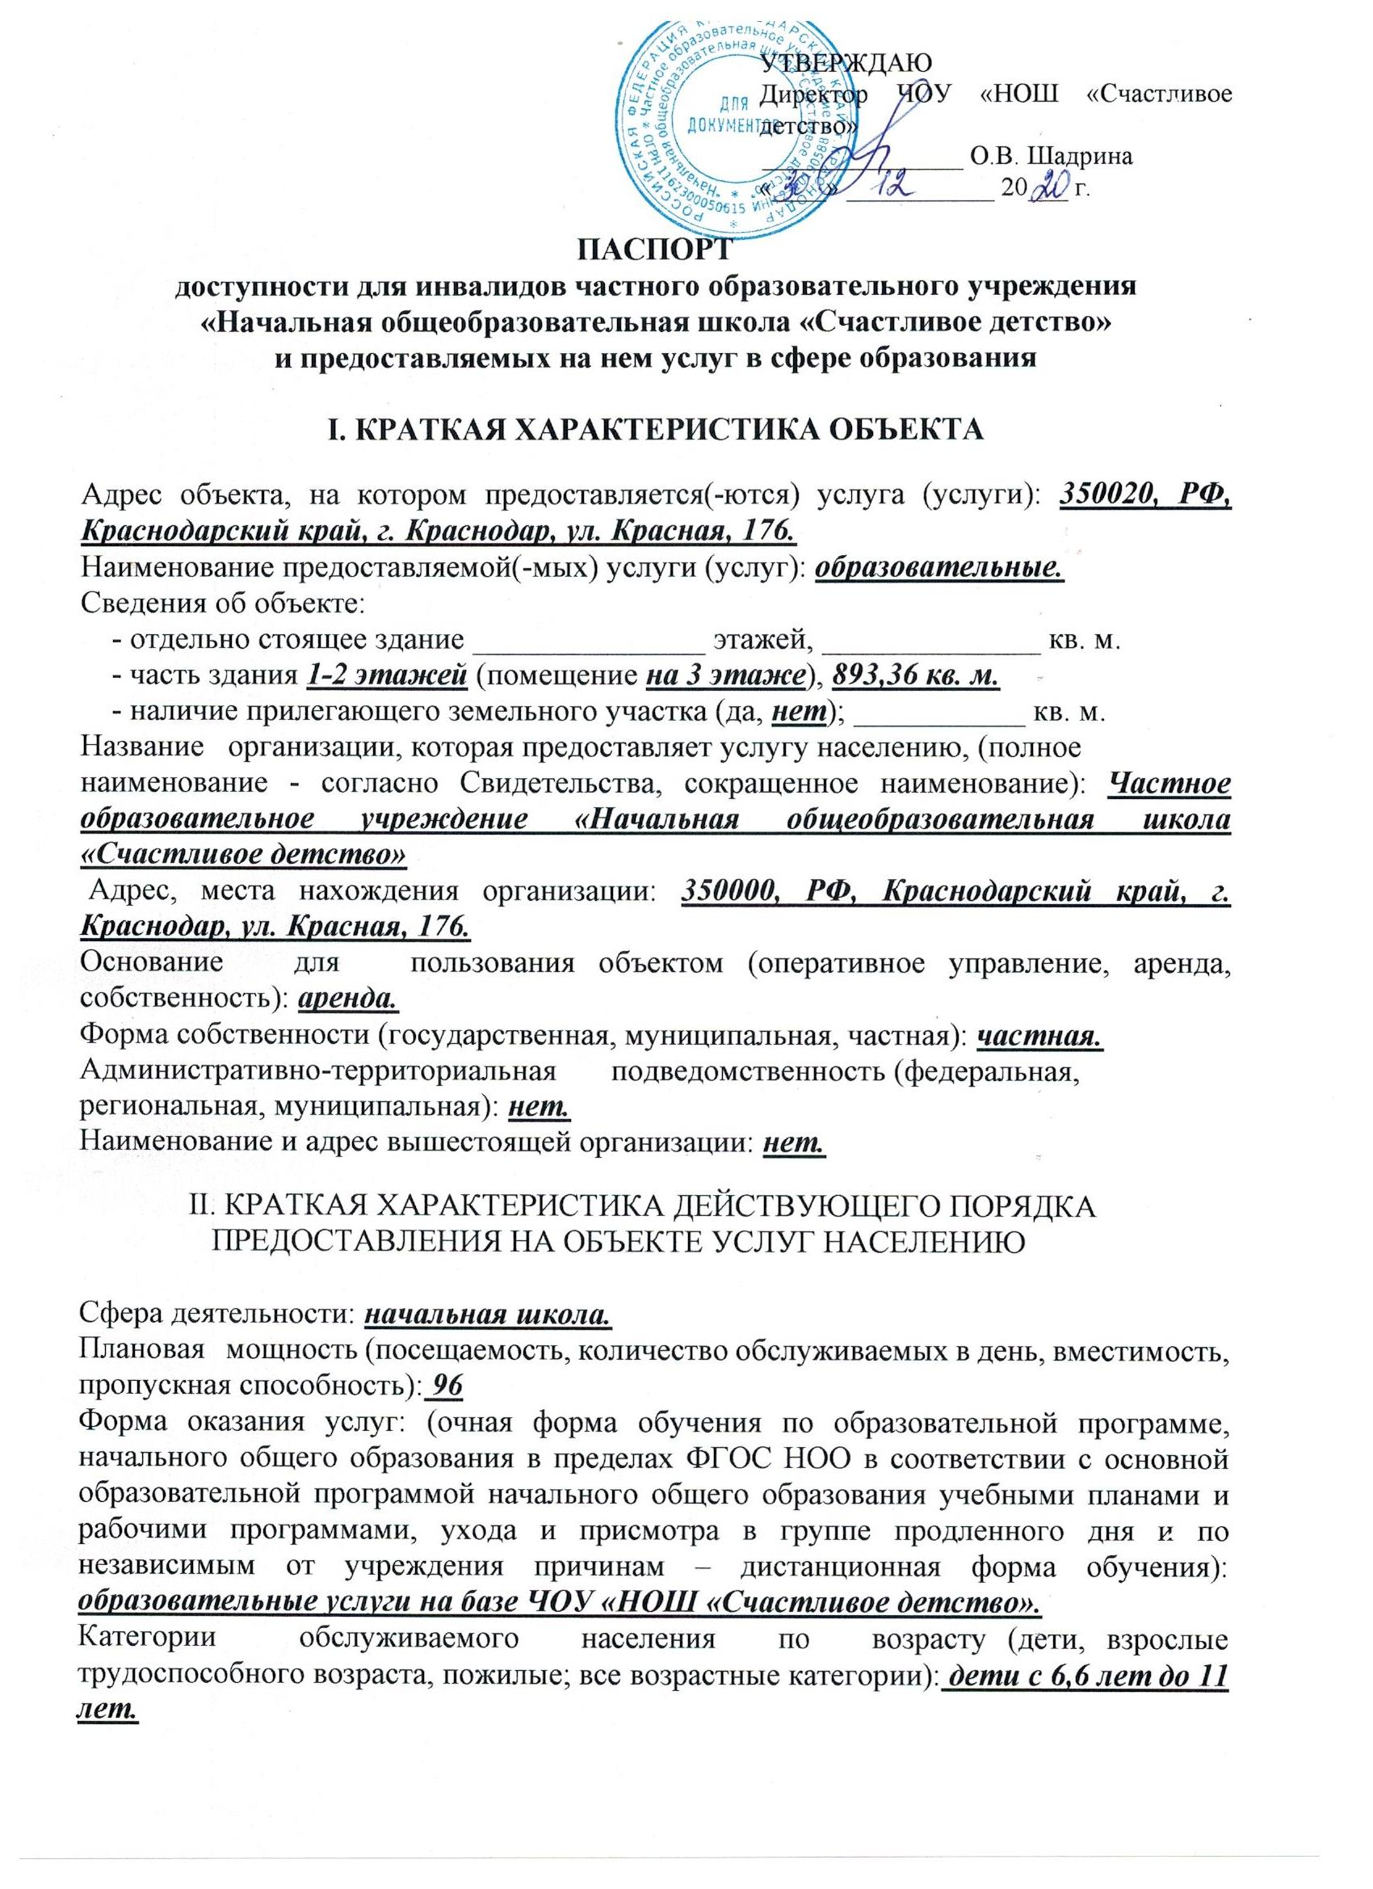

Категории обслуживаемого населения по возрасту (дети, взрослые трудоспособного возраста, пожилые; все возрастные категории): дети с 6,6 лет до 11 лет.
Категории обслуживаемых инвалидов (инвалиды с нарушениями опорно-двигательного аппарата; нарушениями зрения, нарушениями слуха): нет.

III. ОЦЕНКА СОСТОЯНИЯ И ИМЕЮЩИХСЯ НЕДОСТАТКОВ В ОБЕСПЕЧЕНИИ
УСЛОВИЙ ДОСТУПНОСТИ ДЛЯ ИНВАЛИДОВ ОБЪЕКТА

№ п/п | Основные показатели доступности для инвалидов объекта | Оценка состояния и имеющихся недостатков в обеспечении условий доступности для инвалидов объекта
1 | 2 | 3
1 | выделенные стоянки автотранспортных средств для инвалидов | да
2 | сменные кресла-коляски | нет
3 | адаптированные лифты | нет
4 | поручни | нет
5 | пандусы | нет
6 | подъемные платформы (аппарели) | нет
7 | раздвижные двери | нет
8 | доступные входные классы | да
9 | доступные санитарно-гигиенические помещения | нет
10 | достаточная ширина дверных проемов в стенах, лестничных маршей, площадок | да
11 | надлежащее размещение оборудования и носителей информации, необходимых для обеспечения беспрепятственного доступа к объектам (местам предоставления услуг) инвалидов, имеющих стойкие расстройства функции зрения, слуха и передвижения | нет
12 | дублирование необходимой для инвалидов, имеющих стойкие расстройства функции зрения, зрительной информации - звуковой информацией, а также надписей, знаков и иной текстовой и графической информации - знаками, выполненными рельефно-точечным шрифтом Брайля и на контрастном фоне | нет
13 | дублирование необходимой для инвалидов по слуху звуковой информации зрительной информацией | нет
14 | иные | нет

IV. ОЦЕНКА СОСТОЯНИЯ И ИМЕЮЩИХСЯ НЕДОСТАТКОВ В ОБЕСПЕЧЕНИИ
УСЛОВИЙ ДОСТУПНОСТИ ДЛЯ ИНВАЛИДОВ ПРЕДОСТАВЛЯЕМЫХ УСЛУГ

№ п/п | Основные показатели доступности для инвалидов предоставляемой услуги | Оценка состояния и имеющихся недостатков в обеспечении условий доступности для инвалидов предоставляемой услуги
1 | 2 | 3
1 | наличие при входе в объект вывески с названием организации, графиком работы организации, планом здания, выполненных рельефно-точечным шрифтом Брайля и на контрастном фоне | нет
2 | обеспечение инвалидам помощи, необходимой для получения в доступной для них форме информации о правилах предоставления услуги, в том числе об оформлении необходимых для получения услуги документов, о совершении ими других необходимых для получения услуги действий | да
3 | проведение инструктирования или обучения сотрудников, предоставляющих услуги населению, для работы с инвалидами, по вопросам, связанным с обеспечением доступности для них объектов и услуг | да
4 | наличие работников организаций, на которых административно-распорядительным актом возложено оказание инвалидам помощи при предоставлении им услуг | да
5 | предоставление услуги с сопровождением инвалида по территории объекта работником организации | нет
6 | предоставление инвалидам по слуху при необходимости услуги с использованием русского жестового языка, включая обеспечение допуска на объект сурдопереводчика, тифлопереводчика | нет
7 | соответствие транспортных средств, используемых для предоставления услуг населению, требованиям их доступности для инвалидов | нет
8 | обеспечение допуска на объект, в котором предоставляются услуги, собаки-проводника при наличии документа, подтверждающего ее специальное обучение, выданного по форме и в порядке, утвержденном приказом Министерства труда и социальной защиты Российской Федерации | нет
9 | наличие в одном из помещений, предназначенных для проведения массовых мероприятий, индукционных петель и звукоусиливающей аппаратуры | нет
10 | адаптация официального сайта органа и организации, предоставляющих услуги в сфере образования, для лиц с нарушением зрения (слабовидящих) | да
11 | обеспечение предоставления услуг тьютора | нет
12 | иные | нет

V. ПРЕДЛАГАЕМЫЕ УПРАВЛЕНЧЕСКИЕ РЕШЕНИЯ ПО СРОКАМ
И ОБЪЕМАМ РАБОТ, НЕОБХОДИМЫМ ДЛЯ ПРИВЕДЕНИЯ ОБЪЕКТА И ПОРЯДКА ПРЕДОСТАВЛЕНИЯ НА НЕМ УСЛУГ В СООТВЕТСТВИЕ С ТРЕБОВАНИЯМИ ЗАКОНОДАТЕЛЬСТВА РОССИЙСКОЙ ФЕДЕРАЦИИ ОБ ОБЕСПЕЧЕНИИ УСЛОВИЙ ИХ ДОСТУПНОСТИ ДЛЯ ИНВАЛИДОВ

№ п/п | Предлагаемые управленческие решения по объемам работ, необходимым для приведения объекта в соответствие с требованиями законодательства Российской Федерации об обеспечении условий их доступности для инвалидов <*> | Сроки
1 | сменные кресла-коляски | Приобретение оборудования и носителей информации запланировать до 2030 года с учетом финансовой возможностей организации.
2 | адаптированные лифты | Проведение любых реконструкций и ремонтных работ будет согласовано с собственником здания и при условии финансирования.
3 | поручни
4 | пандусы
5 | подъемные платформы (аппарели)
6 | раздвижные двери
7 | доступные санитарно-гигиенические помещения
8 | надлежащее размещение оборудования и носителей информации, необходимых для обеспечения беспрепятственного доступа к объектам (местам предоставления услуг) инвалидов, имеющих стойкие расстройства функции зрения, слуха и передвижения | Приобретение оборудования и носителей информации запланировать до 2030 года с учетом финансовой возможностей организации.
9 | дублирование необходимой для инвалидов, имеющих стойкие расстройства функции зрения, зрительной информации - звуковой информацией, а также надписей, знаков и иной текстовой и графической информации - знаками, выполненными рельефно-точечным шрифтом Брайля и на контрастном фоне | Приобретение оборудования и носителей информации запланировать до 2030 года с учетом финансовой возможностей организации.
10 | дублирование необходимой для инвалидов по слуху звуковой информации зрительной информацией | Приобретение оборудования и носителей информации запланировать до 2030 года с учетом финансовой возможностей организации.

№ п/п | Предлагаемые управленческие решения по объемам работ, необходимым для приведения порядка предоставления услуг в соответствие с требованиями законодательства Российской Федерации об обеспечении условий их доступности для инвалидов <*> | Сроки
1 | наличие при входе в объект вывески с названием организации, графиком работы организации, планом здания, выполненных рельефно-точечным шрифтом Брайля и на контрастном фоне | Приобретение оборудования и носителей информации запланировать до 2030 года с учетом финансовой возможностей организации.
2 | предоставление услуги с сопровождением инвалида по территории объекта работником организации | Введение новой единицы не запланировано, организация помощи инвалидам будет включена в должностные регламенты и инструкции сотрудников. Предусмотрено сопровождение детей – инвалидов родителями (законными представителями).
3 | предоставление инвалидам по слуху при необходимости услуги с использованием русского жестового языка, включая обеспечение допуска на объект сурдопереводчика, тифлопереводчика | Введение новой единицы не запланировано, организация помощи инвалидам будет включена в должностные регламенты и инструкции сотрудников. Предусмотрено сопровождение детей – инвалидов родителями (законными представителями).
4 | соответствие транспортных средств, используемых для предоставления услуг населению, требованиям их доступности для инвалидов | Проведение любых реконструкций и ремонтных работ будет согласовано с собственником здания и при условии финансирования
5 | обеспечение допуска на объект, в котором предоставляются услуги, собаки-проводника при наличии документа, подтверждающего ее специальное обучение, выданного по форме и в порядке, утвержденном приказом Министерства труда и социальной защиты Российской Федерации | Допуска на объект собаки-проводника при наличии документа, подтверждающего ее специальное обучение, будет согласовано с собственником здания.
6 | наличие в одном из помещений, предназначенных для проведения массовых мероприятий, индукционных петель и звукоусиливающей аппаратуры | Проведение любых реконструкций и ремонтных работ будет согласовано с собственником здания и при условии финансирования
7 | обеспечение предоставления услуг тьютора | Введение новой единицы не запланировано, организация помощи инвалидам будет включена в должностные регламенты и инструкции сотрудников. Предусмотрено сопровождение детей – инвалидов родителями (законными представителями).

<*> С учетом выводов оценки состояния и имеющихся недостатков в обеспечении условий доступности для инвалидов объекта и порядка предоставления услуги, приведенных в разделе III и IV паспорта.
Проведение ремонтных работ на объекте будет осуществляться с учетом требований постановления Правительства Российской Федерации от 26 декабря 2014 г. № 1521 «Об утверждении перечня национальных стандартов и сводов правил (частей таких стандартов и сводов правил), в результате применения которых на обязательной основе обеспечивается соблюдение требований Федерального закона «Технический регламент о безопасности зданий и сооружений» и приказа Министерства регионального развития Российской Федерации от 27 декабря 2011 г. № 605 «Об утверждении свода правил «СНиП 35-01-2001 «Доступность зданий и сооружений для маломобильных групп населения» (СП 59.13330.2012)».
Период проведения работ: до 2030 года.
Ожидаемый результат: Доступность объекта маломобильным группам населения.
6. Особые отметки
Паспорт сформирован на основании акта обследования объекта от 30 декабря 2020 года.
Директор ЧОУ «НОШ «Счастливое детство» Шадрина О.В.

Акт прилагается. (Приложение 1)
Директор ЧОУ «НОШ «Счастливое детство» Шадрина О.В. оставляет за собой право вносить изменения и дополнения в Паспорт доступности объекта и предоставляемых на нем услуг с учетом финансирования и потребности в предоставлении услуг на качественно новом уровне с учетом изменения федерального и регионального законодательств.

Приложение 1
к паспорту доступности

АКТ ОБСЛЕДОВАНИЯ

объекта социальной инфраструктуры к ПАСПОРТУ ДОСТУПНОСТИ 30 декабря 2020 г.

1. Общие сведения об объекте.
1.1. Адрес объекта, на котором предоставляется(-ются) услуга (услуги): 350020, РФ, Краснодарский край, г. Краснодар, ул. Красная, 176.
1.2. Наименование предоставляемой(-мых) услуги (услуг): образовательные.
1.3. Сведения об объекте:
- отдельно стоящее здание ________ этажей, ___________ кв. м.
- часть здания 1-2 этажей (помещение на 3 этаже), 893,36 кв. м.
- наличие прилегающего земельного участка (да, нет); ______ кв. м.
1.4. Название организации, которая предоставляет услугу населению, (полное наименование - согласно Свидетельства, сокращенное наименование): Частное образовательное учреждение «Начальная общеобразовательная школа «Счастливое детство»
1.5. Адрес организации: 350000, РФ, Краснодарский край,
г. Краснодар, ул. Красная, 176.
1.6. Основание для пользования объектом (оперативное управление, аренда, собственность): аренда.
1.7. Форма собственности (государственная, муниципальная, частная): частная.
1.8. Административно - территориальная подведомственность федеральная, региональная, муниципальная): нет.
1.9. Наименование и адрес вышестоящей организации: нет.
1.10. Год постройки здания 2016, капитальный ремонт не проводился.
1.11. Дата предстоящих плановых ремонтных работ: текущего - 2021 г., капитального – нет.

2. Характеристика деятельности организации на объекте.
  - Сфера деятельности: образование.
  - Виды оказываемых услуг: ведение образовательной деятельности.
  - Форма оказания услуг: на объекте.
  - Категории обслуживаемого населения по возрасту: дети 6,6 – 11 лет.
  - Категория обслуживаемых инвалидов: нет.
  - Плановая мощность (посещаемость в день): 96.
  - Участие в разработке индивидуальной программы реабилитации (далее – ИПР) ребенка — инвалида: нет, в реализации ИПР: нет.

- Состояние доступности объекта.
3.1. Путь следования к объекту пассажирским транспортом - да, наличие адаптированного пассажирского транспорта к объекту: нет.
3.2. Путь к объекту от ближайшей остановки пассажирского транспорта:
3.2.1. расстояние до объекта от остановки транспорта – 500 м;
3.2.2. время движения (пешком): 5 минут;
3.2.3. наличие выделенного от проезжей части пешеходного пути (да, нет) – нет;
3.2.4. перекрестки: регулируемые;
3.2.5. информация на пути следования к объекту: да;
3.2.6. перепады высоты на пути: да.
Их обустройство для инвалидов на коляске: нет.

  - Организация доступности объекта для инвалидов — форма обслуживания:

№  п/п | Категория инвалидов (вид нарушения). | Вариант организации доступности объекта обследования*
1. | Все категории инвалидов и МГНБ в том числе инвалиды. | ДУ
2. | Передвигающиеся на креслах-колясках. | ВНД
3. | С нарушениями опорно-двигательного аппарата. | ВНД
4. | С нарушениями зрения. | ВНД
5. | С нарушениями слуха. | ВНД
6. | С нарушениями умственного развития. | ВНД

<*> указывается один из вариантов: «А», «Б», «ДУ», «ВНД»:
«А» - доступность всех зон и помещений (универсальная);
«Б» - выделены для обслуживания инвалидов специальные участки и помещения;
«ДУ» -обеспечена условная доступность: помощь сотрудника организации, либо услуги предоставляются на дому или дистанционно;
«ВНД» - доступность не организована (временно недоступно)

3.4 Состояние доступности основных структурно-функциональных зон:

№  п/п | Основные структурно функциональные зоны. | Состояние доступности, в том числе для основных категорий инвалидов**
1. | Территория, прилегающая к зданию (участок). | ДП-И (К, О, С, У).
2. | Вход (входы) в здание. | ДП-И (О, С, У).
3. | Путь (пути) движения внутри здания (в т.ч. при эвакуации). | ДП-И (С, У).
4. | Зона целевого назначения здания (целевого посещения объекта). | ДУ.
5. | Санитарно-гигиенические помещения. | ДП-И (С, У).
6. | Система информации и связи (на всех зонах). | ДУ.
7. | Пути движения к объекту (от остановки транспорта). | ДП-И (К, О, С, У).
--------------------------------
<**> Указывается: ДП-В - доступно полностью всем;
ДП-И (К, О, С, Г, У) — доступно полностью избирательно (указать категории инвалидов);
ДЧ-В - доступно частично всем;
ДЧ-И (К, О, С, Г, У) — доступно частично избирательно (указать категории инвалидов);
ДУ - доступно условно;
ВНД – недоступно.

3.5. Итоговое заключение о состоянии доступности ОСИ: данный ОСИ имеет низкую оценку состояния доступности для инвалидов и маломобильных групп населения, т.е. доступен избирательно. Центральный вход в здание соответствует нормам доступности маломобильных групп населения. Санитарно-гигиенические помещения не соответствуют нормам доступности инвалидов и маломобильных групп. Визуальные, акустические, тактильные средства и устройства информации присутствуют частично. На пути следования путь благоустроен удовлетворительно. Покрытие прилегающей территории забетонировано. Информация на пути следования к объекту, а также на прилегающей территории присутствует. Нет системы связи на всех зонах. Прилегающая территория недостаточно освещена.

4. Управленческое решение (проект).

4.1. Рекомендации по адаптации основных структурных элементов объекта:

№  п/п | Основные структурно-функциональные зоны объекта | Рекомендации по адаптации объекта (вид работы)*
1. | Территория, прилегающая к зданию (участок). | Необходим текущий ремонт дорожного покрытия.
2. | Путь (пути) движения внутри здания (в т.ч. пути эвакуации). | Технические решения невозможны.
3. | Санитарно-гигиенические помещения | Индивидуальное решение.
4. | Система информации на объекте (на всех зонах). | Индивидуальное решение.
5. | Пути движения к объекту (от остановки транспорта). | Индивидуальное решение.
6. | Все зоны и участки. | Индивидуальное решение.

<*> указывается один из вариантов (видов работ):
- не нуждается;
- ремонт (текущий, капитальный);
- индивидуальное решение с TCP;
- технические решения невозможны — организация альтернативной формы обслуживания.
4.2. Период проведения работ до 2030 года в рамках исполнения Государственной программы РД «Доступная среда».

